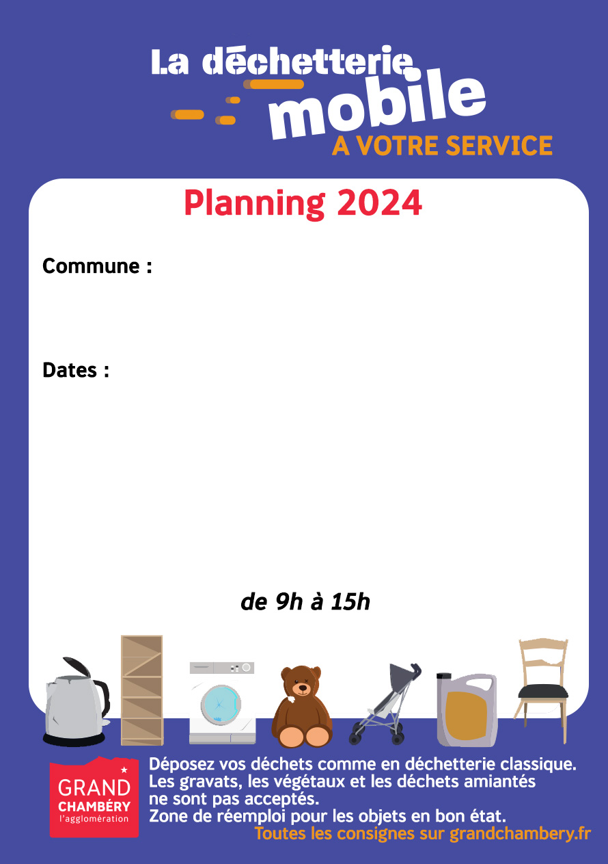

**Samedi 07 décembre 2024**

**Parking Route de Maché**

**Distribution de composteurs**

**SAINT JEAN D’ARVEY**

**SAINT JEAN D’ARVEY**